راهنمای معماری سامانه بازرگانی
  - شرکت توسعه نرم افزار رویش
راهنمای 1 از ۵ ویژه سامانه بازرگانی نسخه ۱ ۱ آبان ۱۴۰۵
این راهنما معماری پیاده‌شده سامانه بازرگانی رویش را برای دانشجوی مسئول توضیح پروژه شرح می‌دهد. سامانه چرخه مشتری، پیشنهاد قیمت، قرارداد نرم‌افزاری، صورتحساب و دریافت وجه را با داده پایدار اجرا می‌کند. هدف مطالعه، تشخیص مسئولیت هر جزء و دنبال‌کردن یک درخواست واقعی است. توضیح‌ها از کد فعلی استخراج شده‌اند؛ اتصال نهایی سه سامانه مسئولیت تیم ادغام است.
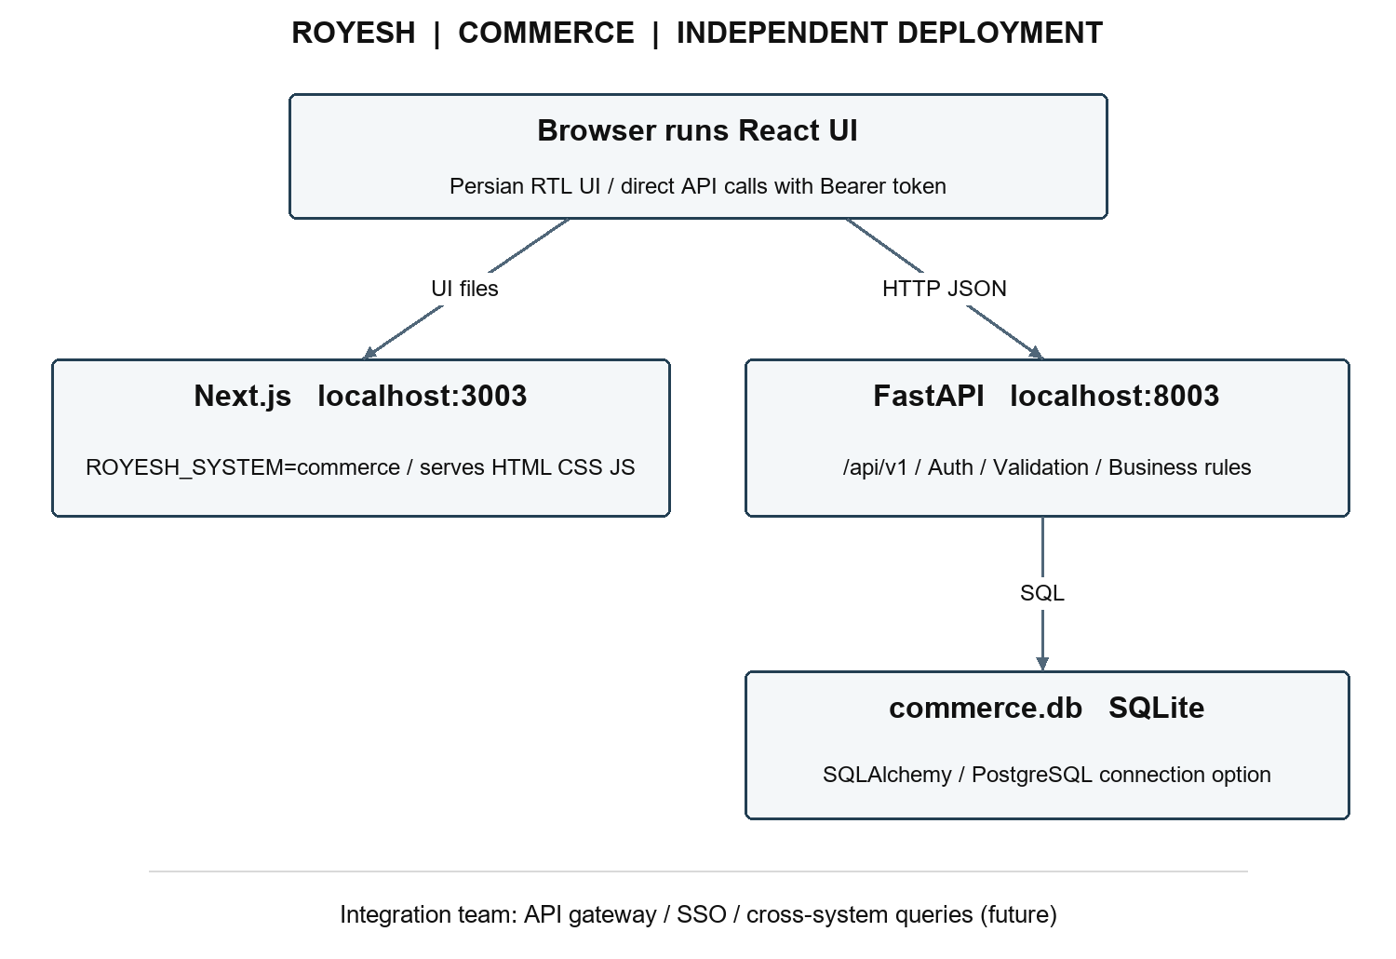
شکل ۱ معماری اجرا و مالکیت داده در سامانه بازرگانی
پیکان‌ها مسیر درخواست را نشان می‌دهند. HTTP JSON بین مرورگر و API و SQL درون مرز همین سامانه است. سطر پایین نمودار، مسئولیت آتی تیم ادغام را معرفی می‌کند و جزء اتصال پیاده‌سازی‌شده فعلی نیست.

مرز مسئولیت سامانه
بازرگانی مالک پرونده مشتری، فهرست خدمات، پیشنهادها، قراردادهای پروژه و مطالبات است. ایجاد و اعتبارسنجی این اطلاعات در API همین سرویس انجام می‌شود. پرسنلی مالک کارکنان و انبار مالک تجهیزات است. قرارداد پروژه می‌تواند شناسه و نام مسئول پیگیری را نگه دارد، اما این ارجاع نسخه دیگری از پرونده کارمند نیست.
هر سه سرویس در یک مخزن قرار دارند و ابزارهای پایه را بازاستفاده می‌کنند، ولی اجرای بازرگانی به روشن‌بودن دو سرویس دیگر نیاز ندارد. انتخاب شناسه مسئول قرارداد در نسخه موجود دستی است و استعلام برخط از پرسنلی انجام نمی‌شود. برای ارائه دانشگاهی باید میان داشتن شناسه مرجع و پیاده‌سازی ارتباط واقعی تفاوت گذاشت.

اجزای اجرا و ارتباط مرورگر
مرورگر رابط Next.js و React را روی پورت ۳۰۰۳ باز می‌کند و درخواست JSON را به FastAPI روی پورت ۸۰۰۳ می‌فرستد. داده محلی در data/commerce.db ذخیره می‌شود. SQLAlchemy اتصال و تراکنش را مدیریت می‌کند. برای سرور می‌توان PostgreSQL اختصاصی را با COMMERCE_DATABASE_URL تعیین کرد؛ منطق تجاری به فایل SQLite وابسته نیست.
مستندات تعاملی در /docs و قرارداد قابل خواندن برای ابزارها در /openapi.json است. /health اتصال پایه دیتابیس را بررسی می‌کند. آدرس مجاز مرورگر با CORS_ORIGINS تنظیم می‌شود. اشتراک کد رابط به معنی اشتراک نشست نیست؛ کاربر در هر سامانه جدا وارد می‌شود. تغییر سامانه در منو فقط پیوند به نمونه دیگر است.

مسیر درخواست از فرم تا داده
تعریف صفحه و فیلدها در frontend/src/lib/resources.ts قرار دارد. ResourceForm مقدارها را آماده می‌کند و api.ts درخواست دارای Bearer token را می‌فرستد. در بک‌اند، schema نوع و فیلدهای مجاز را بررسی می‌کند. وابستگی ورود و نقش، اجازه عملیات را کنترل می‌کند و route در services/commerce/app.py قاعده تجاری را اجرا می‌کند.
مدل‌های services/commerce/models.py ساختار داده و محدودیت‌های رابطه‌ای را تعریف می‌کنند. بعد از تغییر معتبر، رکورد رویداد در همان نشست اضافه و تراکنش ثبت می‌شود. خطای اعتبارسنجی یا تعارض نباید تغییر ناقص باقی بگذارد؛ get_db هنگام استثنا rollback انجام می‌دهد. پاسخ شامل شناسه واقعی و مقدارهای محاسبه‌شده به فرم یا جدول بازمی‌گردد.

گردش مالی و حفظ تاریخچه
پیشنهاد از پیش‌نویس به ارسال‌شده و سپس پذیرش یا رد می‌رود. فقط پیش‌نویس اصلاح می‌شود و نسخه قبلی آن در رویداد باقی می‌ماند. پیشنهاد پذیرفته‌شده با همان مشتری و مبلغ فقط یک‌بار به قرارداد تبدیل می‌شود. قرارداد فعال یا تکمیل‌شده صورتحساب می‌گیرد؛ مجموع صورتحساب‌های باطل‌نشده از مبلغ قرارداد عبور نمی‌کند.
دو دستور شرطی SQL خطای هم‌زمانی را کنترل می‌کنند: یکی سهم صورتحساب را از سقف قرارداد رزرو می‌کند و دیگری دریافت را فقط تا مانده افزایش می‌دهد. سابقه دریافت و جمع پرداخت در یک تراکنش تغییر می‌کنند. ابطال فقط پیش از هر دریافت ممکن است و سهم صورتحساب را آزاد می‌کند. سابقه مالی حذف نمی‌شود.

امنیت توسعه و تحویل
کارمند با نقش staff اطلاعات بازرگانی را فقط می‌خواند. manager و admin عملیات تجاری را انجام می‌دهند؛ مدیریت کاربران برای admin و رویدادها برای manager و admin است. گذرواژه با scrypt نگهداری می‌شود و توکن تصادفی نشست، انقضا و ابطال سمت سرور دارد. تاریخ تصمیم‌های تجاری بر پایه BUSINESS_TIMEZONE با پیش‌فرض تهران است.
برای مطالعه، ابتدا ثبت مشتری و سپس صدور صورتحساب را دنبال کنید. tests/test_commerce.py مبلغ، مالکیت پیشنهاد، تاریخ، مجوز و رقابت درخواست‌ها را با دیتابیس موقت می‌سنجد. انتشار عمومی به تنظیم استقرار، HTTPS و حساب اختصاصی دیتابیس نیاز دارد. ثبت دریافت در این نسخه، اتصال بانکی، مالیات، استرداد وجه یا دفترکل ایجاد نمی‌کند.

مرجع مطالعه و کنترل نسخه
مسیرهای زیر نسبت به ریشه پروژه هستند. برای بررسی رفتار تازه، کد و OpenAPI همان نسخه اجراشده را بخوانید. پس از تغییر API، فایل قرارداد و این راهنما نیز باید به روز شود. این مجموعه به همین سامانه اختصاص دارد؛ حساب‌ها و پایگاه داده دو سامانه دیگر مستقل‌اند.
README.md
shared/app.py
scripts/manage.py
compose.yaml
docs/integration.fa.md

